**新桥街道中心幼儿园中三班幼儿6.4日活动状况记录表**

**来园情况：**

今日周三，晴，23位小朋友入园。刘雨琦还带来了东西和大家一起分享呢！

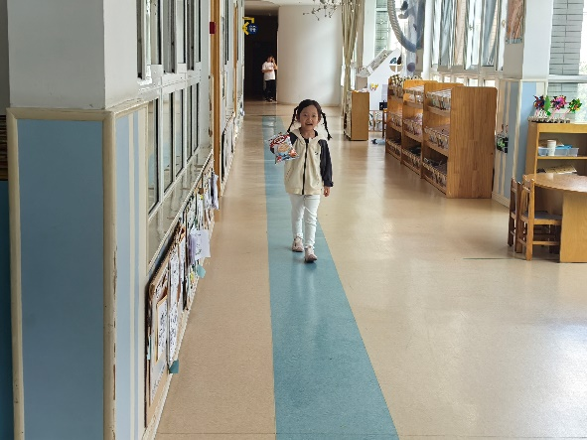

**集体活动：《夏天来了》**

夏天到了，它的特征是非常明显的，气温升高，人们服装变少，植物变得更加茂盛，夏天特有的动物、虫子：青蛙、苍蝇、蚊子、蟋蟀、萤火虫等也出来了。活动前孩子们已经和家长一起外出寻找了夏天的足迹，并把自己知道的夏天画下来了，活动中就是在分享经验的过程中让孩子获取更多的经验，鼓励孩子用完整的语句描述自己发现的夏天。在今天的活动中，王浩宇、陶奕然、徐言昊、司睿、张谦益、李云皓、赵锦泽、黄文浩、万宇、孙晨希、许思冉、刁欣怡、黄曼汐、常佳怡、毛锦妍、郑沫苒、陶奕颖、彭思浛、沈子煜、刘雨琦、万钰彤、喻梓悦、王木易等小朋友能根据自己之前经验，讨论自己发现的夏天有什么样的特征，还能将其一一记录下来。其中，李云皓、万宇、孙晨希、刘雨琦、彭思浛、万钰彤、等小朋友还能积极的在集体中讲述自己的发现，并能了解夏日需要注意的一些事项，安全健康的度过炎炎夏日。

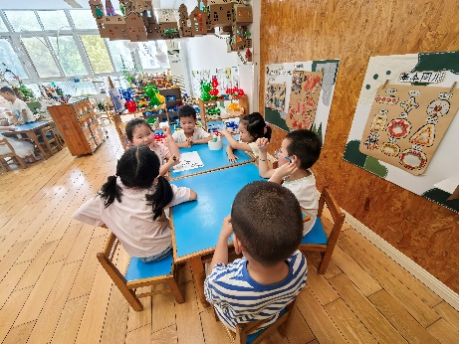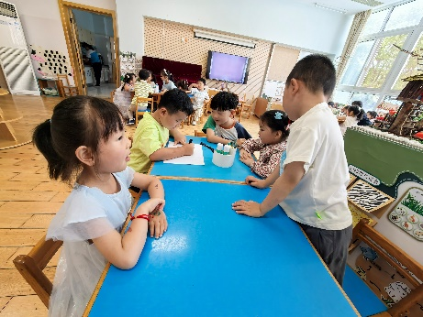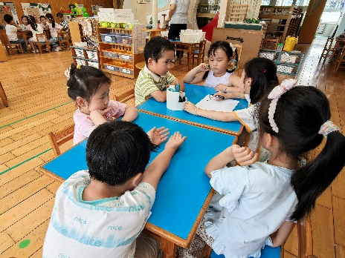

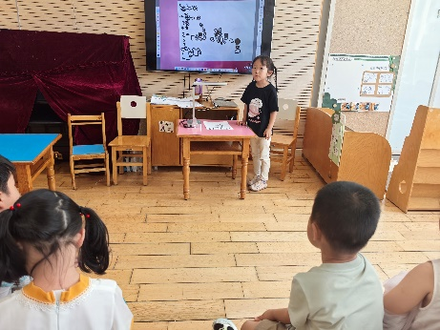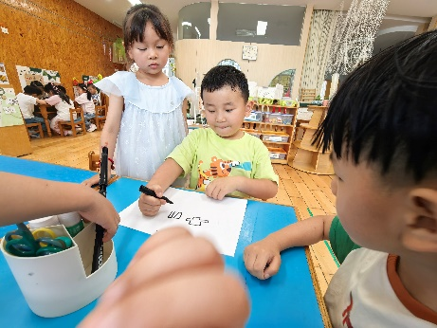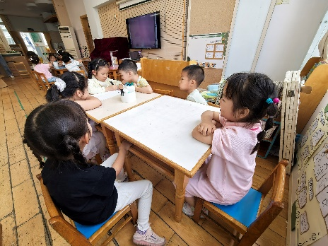

**户外活动：**

今天我们一起玩综合区，大家先自己安排场地器材摆放，这里是跳，这里是跨，这是双脚跳，这是平衡走等等，大家已经非常熟练每个器材的功能，玩的不亦乐乎。

